Министерство высшего образования и науки Российской Федерации

Федеральное государственное автономное образовательное учреждение высшего образования

ПЕРМСКИЙ НАЦИОНАЛЬНЫЙ ИССЛЕДОВАТЕЛЬСКИЙ ПОЛИТЕХНИЧЕСКИЙ УНИВЕРСИТЕТ (ПНИПУ)

Электротехнический факультет

Дисциплина: основы алгоритмизации и программирования, 2 семестр

ОТЧЁТ ПО ЛАБОЛАТОРНОЙ РАБОТЕ №7.1

Тема: «Перегрузка функций в C++»

Выполнил

Студент РИС-24-1б

Конькова С. С.

Проверил

Доцент кафедры ИТАС

Полякова О. А.

Пермь 2025

**Постановка задачи**

Написать перегруженные функции и основную программу, которая их вызывает.

а) для умножения десятичных дробей;

б) для умножения обыкновенных дробей.

**Анализ задачи**

1. Создаём перегруженную функцию для умножения десятичных дробей
2. Создаём перегруженную функцию для умножения обыкновенных дробей
3. Вводим десятичные дроби и вызываем первую перегруженную функцию для их перемножения, выводим результат
4. Вводим обыкновенные дроби и вызываем вторую перегруженную функцию для их перемножения, выводим результат

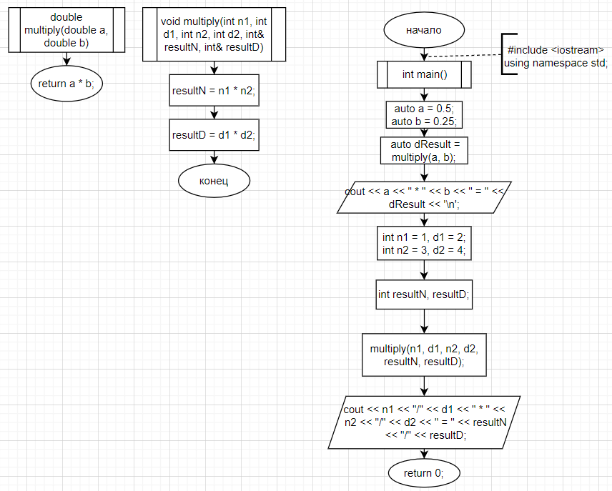**Блок – схема**

**Код програм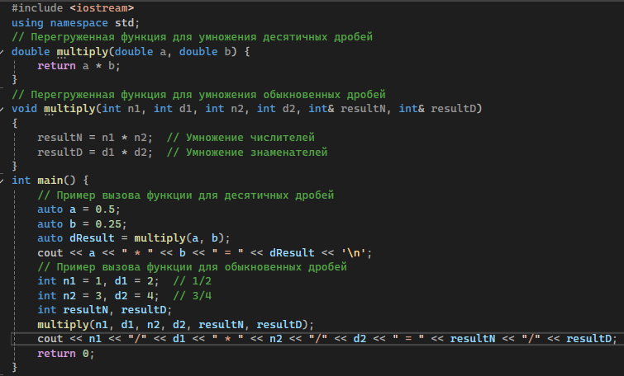мы**

**Результаты программы**

